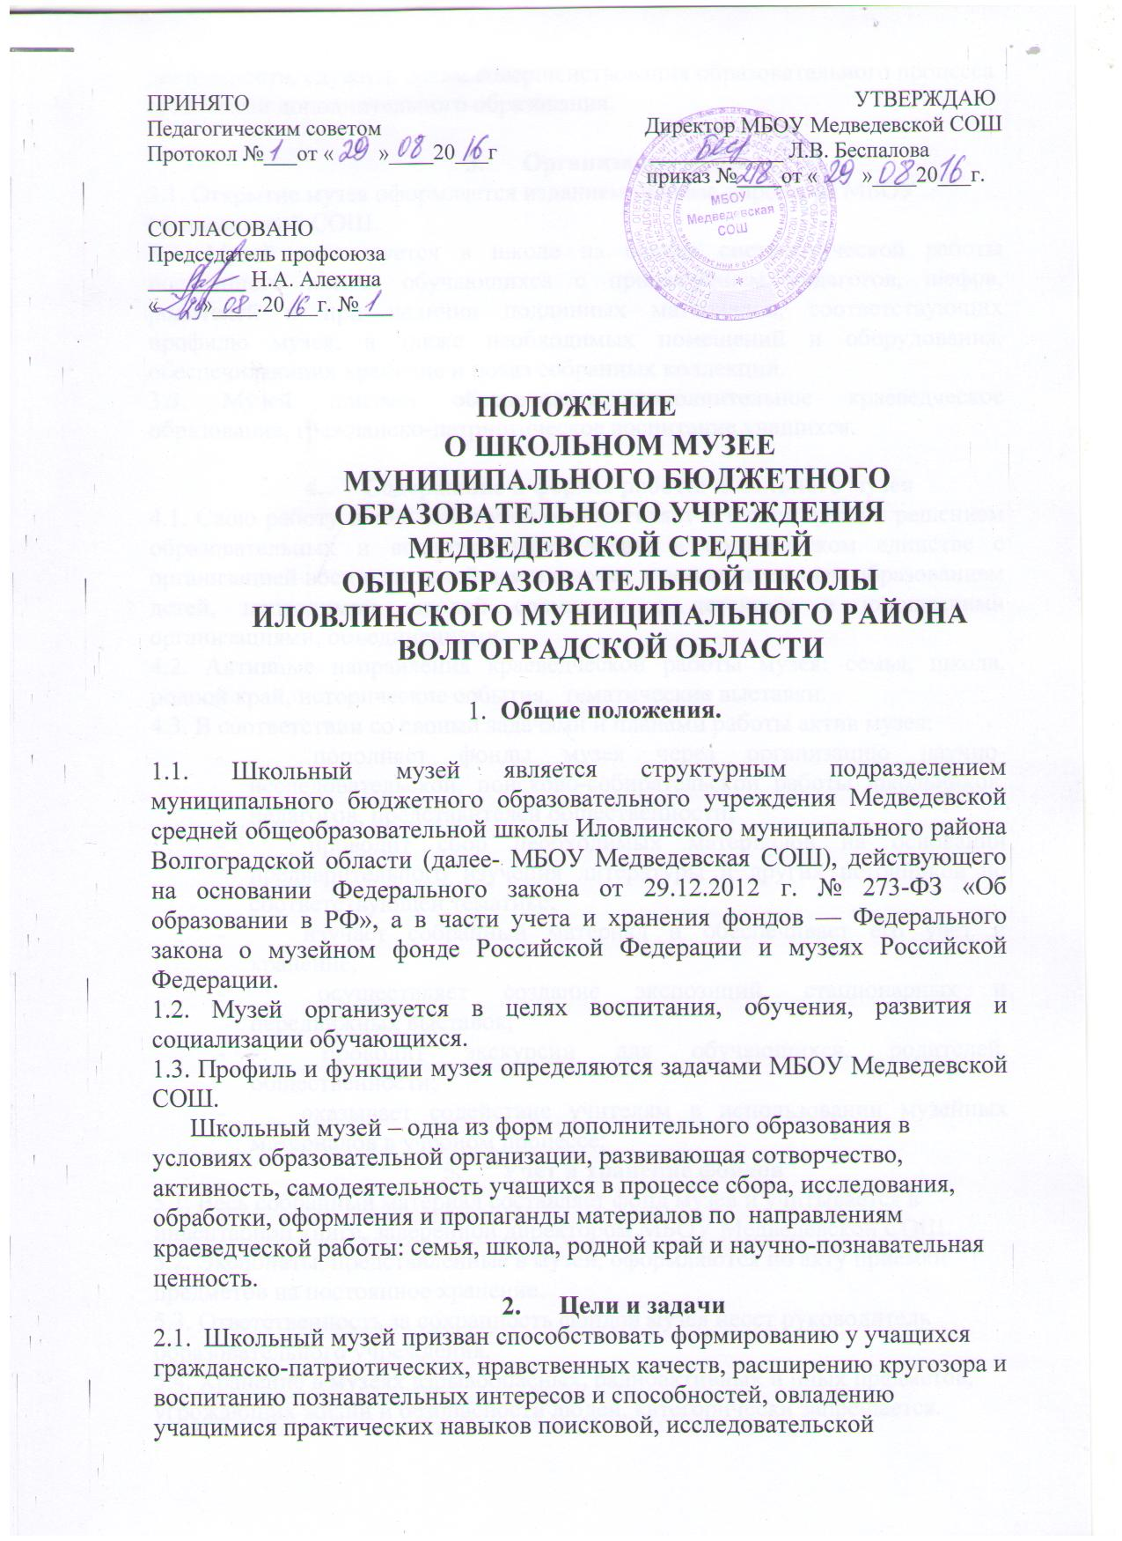

деятельности, служить целям совершенствования образовательного процесса средствами дополнительного образования.

3. Организация музея
3.1. Открытие музея оформляется изданием приказа директора МБОУ Медведевской СОШ.
3.2. Музей организуется в школе на основе систематической работы постоянного актива обучающихся с привлечением педагогов, шефов, родителей и при наличии подлинных материалов, соответствующих профилю музея, а также необходимых помещений и оборудования, обеспечивающих хранение и показ собранных коллекций.
3.3. Музей призван обеспечивать дополнительное краеведческое образование, гражданско-патриотическое воспитание учащихся.

4. Содержание и формы работы школьного музея
4.1. Свою работу школьный музей осуществляет в тесной связи с решением образовательных и воспитательных задач, в органическом единстве с организацией воспитательной деятельности и дополнительным образованием детей, проводимой школой совместно с детскими и юношескими организациями, объединениями.
4.2. Активные направления краеведческой работы музея: семья, школа, родной край, исторические события, тематические выставки.
4.3. В соответствии со своими задачами и планами работы актив музея:
- пополняет фонды музея через организацию научно-исследовательской, поисково-собирательской работы школьников, педагогов, представителей общественности;
- проводит сбор необходимых материалов на основании предварительного изучения литературы и других источников по соответствующей тематике;
- изучает собранный материал и обеспечивает его учет и хранение;
- осуществляет создание экспозиций, стационарных и передвижных выставок;
- проводит экскурсии для обучающихся, родителей, общественности;
- оказывает содействие учителям в использовании музейных материалов в учебном процессе;
5. Учет и хранение фондов
5.1. Весь собранный материал составляет фонд музея и учитывается в инвентарной книге, заверенной директором МБОУ Медведевской СОШ.
5.2. Экспонаты, представленные в музей, оформляются по акту приемки предметов на постоянное хранение.
5.3. Ответственность за сохранность фондов музея несет руководитель образовательного учреждения.
5.4. Хранение в музеях взрывоопасных, радиоактивных и иных предметов, угрожающих жизни и безопасности людей, категорически запрещается.
5.5. Хранение огнестрельного и холодного оружия, предметов из драгоценных металлов и камней осуществляется в соответствии с действующим законодательством.
5.6. Предметы, сохранность которых не может быть обеспечена музеем, должны быть переданы на хранение в ближайший или профильный музей, архив.
6. Руководство работой музея
6.1. Музей организует свою работу на основе самоуправления.
6.2. Работу музея направляет Совет, избираемый общим собранием актива музея.
6.3. Совет музея разрабатывает планы работы:
- организует встречи учащихся с ветеранами войны и труда, деятелями культуры,
-осуществляет подготовку экскурсоводов, лекторов и другую учебу актива.
- готовит выставки.
6.4. Направляет и осуществляет педагогическое руководство школьного музея и его Совета руководитель музея из числа педагогических работников, с доплатой в тарификации.
6.5. В помощь могут создаваться Советы содействия.
6.6. В Совет содействия входят учителя, представители шефской организации, родители.
6.7. Совет содействия оказывает помощь учащимся – активистам школьного музея в работе, а также способствует установлению связей с научными учреждениями, с другими школьными, государственными музеями.
6.8. Музей поддерживает связь в работе с Учредителем, другими музеями.

